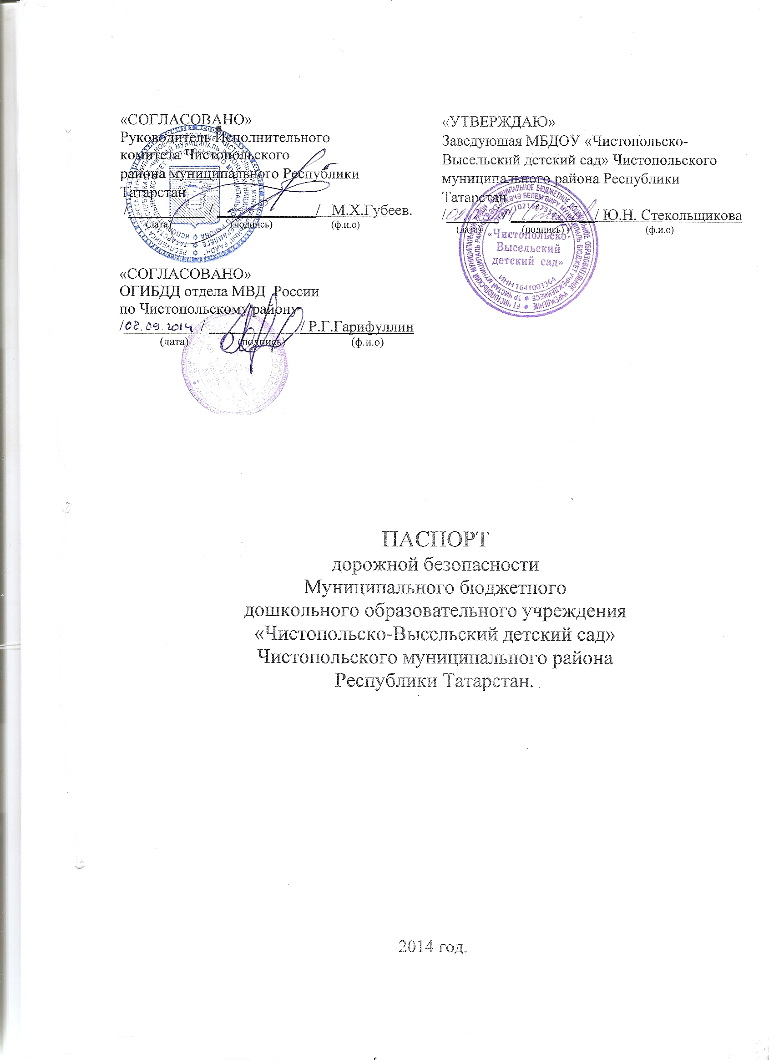

Общие сведения
Муниципальное бюджетное дошкольное образовательное учреждение «Чистопольско-Высельский детский сад» Чистопольского муниципального района Республики Татарстан.(далее образовательная организация ОО)
Тип образовательной организации дошкольное образовательное учреждение
Юридический адрес: 422958, РТ, Чистопольский район, с.Чистопольские Выселки, ул. Гагарина, д.65Б
Фактический адрес: 422958, РТ, Чистопольский район, с.Чистопольские Выселки, ул. Гагарина, д.65Б
Руководители образовательной организации:
Директор (заведующий) Стекольщикова Юлия Николаевна 8 (84342) 3-94-89
(фамилия, имя, отчество) (телефон)
Заместитель директора
по учебной работе нет
(фамилия, имя, отчество) (телефон)
Заместитель директора
по воспитательной работе нет
(фамилия, имя, отчество) (телефон)
Ответственные работники муниципального органа образования: Заместитель начальника МКУ «Управление образования исполнительного комитета Чистопольского муниципального района РТ Буслаева Вера Ивановна 8 (84342) 5-41-90
(должность) (фамилия, имя, отчество) (телефон)
Ответственные от Госавтоинспекции: Инспектор по пропаганде отдела МВД России по Чистопольскому району Воляков Владислав Владимирович 8 (84342) 5-26-50
(должность) (фамилия, имя, отчество) (телефон)

Ответственный работник за мероприятия по профилактике
детского травматизма: Воспитатель Миронова Марина Николаевна
(должность) (фамилия, имя, отчество)
Руководитель или ответственный работник дорожно-эксплуатационной организации, осуществляющей содержание улично-дорожной сети (УДС): _ Председатель сельского поселения Чистопольские Выселки Малышев Владимир Владимирович 8(84342) 3-94-46
(фамилия, имя, отчество) (телефон)
Руководитель или ответственный работник дорожно -эксплуатационной организации, осуществляющей содержание технических средств организации дорожного движения (ТСОДД)* Председатель сельского поселения Чистопольские Выселки Малышев Владимир Владимирович 8(84342) 3-94-46 _____
(фамилия, имя, отчество) (телефон)
Количество обучающихся (учащихся, воспитанников): 92 ребенка
Наличие уголка по БДД имеется 2 этаж
(если имеется, указать место расположения)
Наличие класса по БДД не имеется
(если имеется, указать место расположения)
Наличие автогородка (площадки) по БДД не имеется
Наличие автобуса в образовательной организации не имеется
(при наличии автобуса)
Владелец автобуса не имеется
(00, муниципальное образование и др.)
Время работы образовательной организации с 6.00 до 18.00, 5-ти дневная рабочая неделя
Телефоны оперативных служб:
МЧС 01 Полиция 02
Скорая помощь 03
Единый телефонный номер для вызова экстренных служб 112

Содержание
I. План - схемы образовательной организации
1. Район расположения ОО, пути движения транспортных средств и детей.
2. Организация дорожного движения в непосредственной близости от ОО с размещением соответствующих технических средств, маршруты движения детей и расположение парковочных мест.
3. Маршруты движения организованных групп от ОО к школе, к сельскому дому культуры и другим объектам.
4. Пути движения транспортных средств к местам разгрузки / погрузки и рекомендуемые пути передвижения детей по территории ОО.

II. Информация об обеспечении безопасности перевозок детей специальным транспортным средством (автобусом)
1. Общие сведения.
2. Маршрут движения автобуса.
3. Безопасное расположение остановки автобуса.

III. Приложения
План-схема пути движения транспортных средств и детей при проведении дорожных ремонтно-строительных работ вблизи ОО.

I. План-схемы образовательной организации
- Район расположения образовательной организации, пути движения транспортных средсгв и детей (воспитанников)


Ул Садовая

Ул Гагарина

Ул .Чапаева

УлМичурина
А


А

М
А
СП








40

М

МБДОУ «Чистопольско - Высельский детский сад»

40

Спортивный комплекс

Ул.Молодежная
М
40

СОШ

Условные обозначения:
- Опасные участки
- Движение транспортных средств

- Движение детей и взрослых

- Жилая застройка

- Проезжая часть

- Тротуары

А - Остановки
М - Магазин
ФАП - Фельшерско – Акушерский пункт.

План-схемы района расположения
образовательной организации

1. Район расположения образовательной организации определяется группой жилых домов, зданий и улично-дорожной сетью с учетом остановок общественного транспорта, центром которого является непосредственно образовательная организация;
2. Территория, указанная на схеме, включает:
- образовательную организацию;
- спортивно-оздоровительный комплекс, на котором могут проводиться занятия с детьми на открытом воздухе ,
- жилые дома, в которых проживает большая часть детей данной образовательной организации;
- автомобильные дороги.
3. На схеме обозначены:
- расположение жилых домов, зданий и сооружений;
- сеть автомобильных дорог;
- пути движения транспортных средств;
- пути движения детей в/из образовательную организацию;
- опасные участки (места несанкционированных переходов на подходах к образовательной организации, места имевших место случаев дорожно-транспортных происшествий с участием детей-пешеходов и детей -велосипедистов);
- названия улиц и дома.
Схема необходима для общего представления о районе расположения образовательной организации. На схеме обозначены наиболее частые пути движения детей от дома к образовательной организации и обратно.
При исследовании маршрутов движения детей необходимо уделить особое внимание опасным зонам, где дети пересекают проезжие части дорог не по пешеходному переходу.

- Схема организации дорожного движения в непосредственной близости от образовательной организации с размещением соответствующих технических средств организации дорожного движения, маршрутов движения детей и расположения парковочных мест
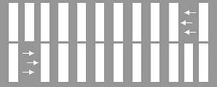
Ул.Чапаева
У л.Гагарина
М
ФАП
ОО «Чистопольско – Высельский детский сад»
А
40
40

- стоянки транспортных средств
- искусственное освещение

- направление движения транспортного потока
- направление движения детей от остановок маршрутных транспортных средств
направление движения детей от остановок частных транспортных средств

Схемы организации дорожного движения в непосредственной близости от образовательной организации
L Схема организации дорожного движения ограничена автомобильными дорогами, находящимися в непосредственной близости от образовательной организации.
- На схеме обозначаются:
- здание образовательной организации с указанием территории, принадлежащей непосредственно образовательной организации;
- автомобильные дороги и тротуары;
- уличные пешеходные переходы на подходах к образовательной организации;
- дислокация существующих дорожных знаков;
- другие технические средства организации дорожного движения;
- направление движения транспортных средств по проезжей части;
- направление безопасного маршрута движения детей.
- На схеме указано расположение остановки маршрутных транспортных средств и безопасные маршруты движения детей от остановочного пункта к образовательной организации и обратно;
- Парковочные места около образовательной организации, место расположение и безопасные маршруты движения детей от парковочных мест к образовательной организации и обратно.

- Маршруты движения организованных групп детей от образовательной организации к стадиону, парку или спортивно-оздоровительному комплексу


Ул.Гагарина
Ул.Чапаева

Спортивный комплекс
СОШ
ОО «Чистопольско – Высельский детский сад»
ФАП
М
40
А

Движение транспортных средств

Движение детей и взрослых

Место для перехода дороги

- Пути движения транспортных средств к местам разгрузки/погрузки и рекомендуемые безопасные пути передвижения детей по территории образовательной организации



ОО «Чистопольско – Высельский детский сад»

Ул.Гагарина
40

- Движение транспортных средств

- Движение детей и взрослых

Рекомендации к составлению схемы пути движения транспортных средств к местам разгрузки/погрузки и рекомендуемые безопасные пути передвижения детей по территории образовательной организации

На схеме указывается примерная траектория движения транспортных средств на территории образовательной организации, в том числе места погрузки/разгрузки, а также безопасный маршрут движения детей во время погрузочно-разгрузочных работ.
В целях обеспечения безопасного движения детей по территории образовательной организации необходимо исключить пересечения путей движения детей и путей движения транспортных средств.

- Информация об обеспечении безопасности перевозок детей специальным транспортным средством (автобусом).
(при наличии автобуса(ов))
1. Общие сведения
Марка
Модель
Государствеиный регистрационный знак
Г од выпуска Количество мест в автобусе
Соответствие конструкции требованиям, предъявляемым к школьным автобусам

2. Сведения о водителе(ях) автобуса(сов)

Фамилия,  имя,  отчество | Дата принятия на работу | Стаж  вождения  тс  категории  D | Дата предстоящего медицинского осмотра | Период  проведения  стажировки | Сроки  повышение  квалификации | Допущенные  нарушения  пдд

3. Организационно-техническое обеспечение

- Лицо, ответственное, за обеспечение безопасности дорожного движения): _______________________________________________________________________ (Ф.И.О)
Назначено ___________________________________________________________________
(дата)
прошло аттестацию _________________________________________________________
(дата)
- Организация проведения предрейсового медицинского осмотра водителя:
осуществляет
(Ф.И.О. специалиста)
на основании
действительного до . .
(дата)
- Организация проведения предрейсового технического осмотра транспортного средства:
осуществляет
(Ф. И. О. специалиста)
на основании
действительного до .
(дата)
- Дата очередного технического осмотра
- Место стоянки автобуса в нерабочее время
меры, исключающие несанкционированное использование

4. Сведения о владельце автобуса
Юридический адрес владельца:
Фактический адрес владельца:
Телефон ответственного лица

(при отсутствии автобуса)
Сведения об организациях, осуществляющих перевозку детей специальным транспортным средством (автобусом)
Чистопольское АТП,ОАО
Адрес: РОССИЙСКАЯ ФЕДЕРАЦИЯ, РЕСПУБЛИКА ТАТАРСТАН, ЧИСТОПОЛЬ Г., КАЛИНИНА УЛИЦА, 164
(При перевозке детей специальным транспортным средством (автобусом) сторонней организацией заполняется карточка.

Информационная карточка перевозок детей специальным транспортным средством (автобусом)
- Общие сведения
Марка
Модель
Государственный регистрационный знак
Г од выпуска Количество мест в автобусе
Соответствие конструкции требованиям, предъявляемым к школьным автобусам
- Сведения о владельце
Владелец
(наименование организации)
Юридический адрес владельца
Фактический адрес владельца
Телефон ответственного лица
- Сведения о водителе автобуса
Фамилия, имя, отчество
Принят на работу
Стаж вождения категории D
- Организационно-техническое обеспечение
Лицо, ответственное за обеспечение безопасности дорожного движения:
(Ф.И.О.)
назначено ,
(дата)
прошло аттестацию .
(дата)
Дата последнего технического осмотра
Директор (заведующий)
образовательной организации
(подпись) (Ф.И.О.)
Руководитель организации, осуществляющей перевозку детей специальным транспортом
(автобусом)
(подпись) (Ф. И. О.)

схема маршрута движения автобуса
образовательной организации
образовательной организации

Пункт Б Ул.Чапаева

А

Пункт А.

ОО «Чистопольско – Высельский детский сад»

Ул.Гагарина
40

Г.Чистополь Пункт В.

- маршрут движения автобуса 00
- - место посадки/высадки детей

Рекомендации к составлению схемы маршрута движения автобуса
образовательной организации
На схеме указываются населенные пункты, через которые следует автобус образовательной организации, оборудованные места остановок для посадки и высадки детей в каждом населенном пункте и в иных местах по маршруту движения автобуса; непосредственно населенный пункт, где расположена образовательная организация.
На схеме указывается безопасный маршрут следования автобуса образовательной организации из пункта А в пункт В, а также обозначены:
- жилые дома населенных пунктов;
- здание образовательной организации;
- автомобильные дороги;
- дислокация существующих дорожных знаков на пути следования автобуса образовательной организации;
- другие технические средства организации дорожного движения на маршруте движения автобуса образовательной организации.

В случаях, когда осуществляется перевозка детей специальным транспортным средством на экскурсии, спортивные соревнования, Паспорт безопасности образовательной организации дополняется схемами маршрута движения специального транспортного средства (автобуса).

схема расположения остановки автобуса у образовательной организации

Ул.Гагарина


ФАП
ОО «Чистопольско- Высельский детский сад»

магазин
Д
Д
Д

- движение автобуса
движение детей к месту посадки/высадки
Образец схемы
- место посадки/высадки детей

Рекомендации к составлению схемы расположения остановки автобуса у образовательной организации

На схеме указывается подъезд в оборудованный «карман» или другое оборудованное место для посадки и высадки детей из автобуса у образовательной организации, и дальнейший путь движения автобуса по проезжей части, а также безопасный маршрут движения детей от остановки автобуса у образовательной организации.
На схеме обозначены:
- жилые дома района расположения образовательной организации;
- здание образовательной организации;
- ограждение территории образовательной организации
- автомобильные дороги.

План-схема пути движения транспортных средств и детей при проведении дорожных ремонтно-строительных работ вблизи образовательной организации

Ул.Гагарина
А
40

ОО «Чистопольско – Высельский
детский сад»

Ул.Чапаева.

Д

СОШ
Д
Д
магазин
ФАП

рекомендуемая пешеходная дорожка
направление движения транспортного потока

Рекомендации к составлению план-схемы пути движения транспортных средств и детей при проведении дорожных ремонтно-строительных работ вблизи образовательной организации

На схеме указывается место производства дорожных ремонтно - строительных работ, его обустройство дорожными знаками и ограждениями, иными техническими средствами организации дорожного движения, а также безопасный маршрут' движения детей к образовательной организации с учетом изменения маршрута движения по тротуару.
На схеме обозначены:
- участок производства дорожных ремонтно-строительных работ;
- автомобильные дороги; тротуары;
- альтернативные пути (обходы места производства дорожных ремонтно-
строительных работ пешеходами и объезды транспортными средствами);
- здание образовательной организации;
- ограждение территории образовательной организации

